EXMO. SR. PRESIDENTE DA CÂMARA MUNICIPAL DE SUMARÉ

Indico ao Exmo. Sr. Prefeito Municipal, a ele solicitando e esse junto ao departamento competente, para que seja feito, com a **MÁXIMA URGÊNCIA**, o **RECAPEAMENTO ASFÁLTICO em cumprimento ao Programa de Recape Contínuo – PRC para todas as ruas do Jardim das Orquídeas listadas abaixo:**

* Rua Alberto Redaelli;
* Rua Antônio Barejan Filho;
* Rua Antônio Verza;
* Rua Aurélio Gasparini;
* Rua Doutor Milton Gorni;
* Rua Genoveva Benetasso Lisboa;
* Rua Janaína Santos Kemprens;
* Rua João Cia;
* Rua João Spanhol;
* Rua José Arnaldo Taques;
* Rua Marcelo Antônio da Silva;
* Rua Mariana de Souza Pires;
* Rua Mohssem Marouh Slemam;
* Rua Nair Pigatto Saura.

Frisa-se que a presente solicitação é necessária, pois o desconforto dos pedestres e os riscos para os motoristas são manifestos, em razão das péssimas condições de trafegabilidade das ruas do bairro em questão.

Sala de Sessões, 21 de novembro de 2022.

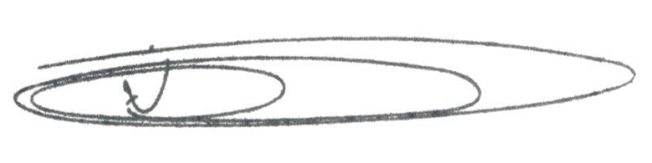

**NEY DO GÁS**

VEREADOR

*(Cidadania)*